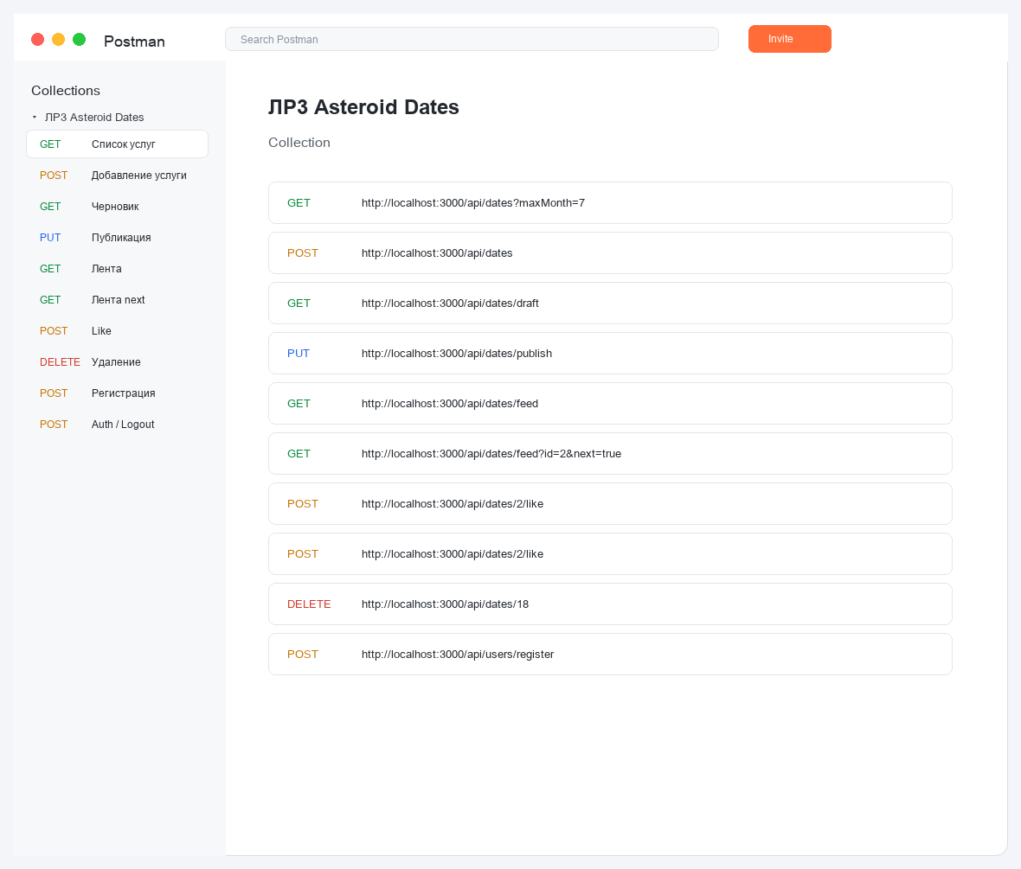
Рисунок 1 – Коллекция HTTP-запросов веб-сервиса в Postman
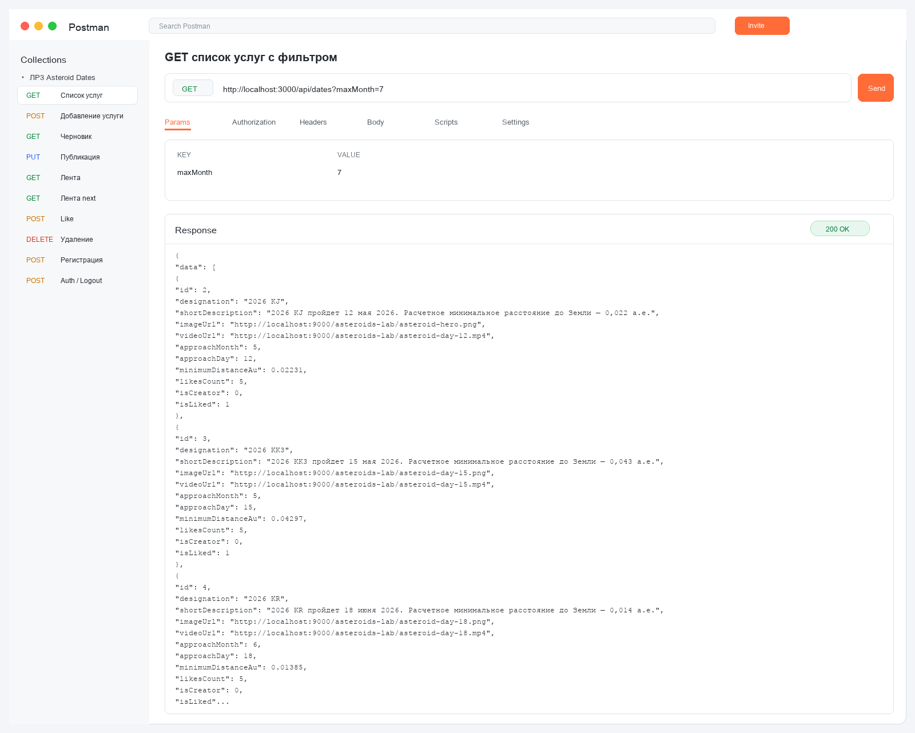
Рисунок 2 – GET списка услуг с фильтром
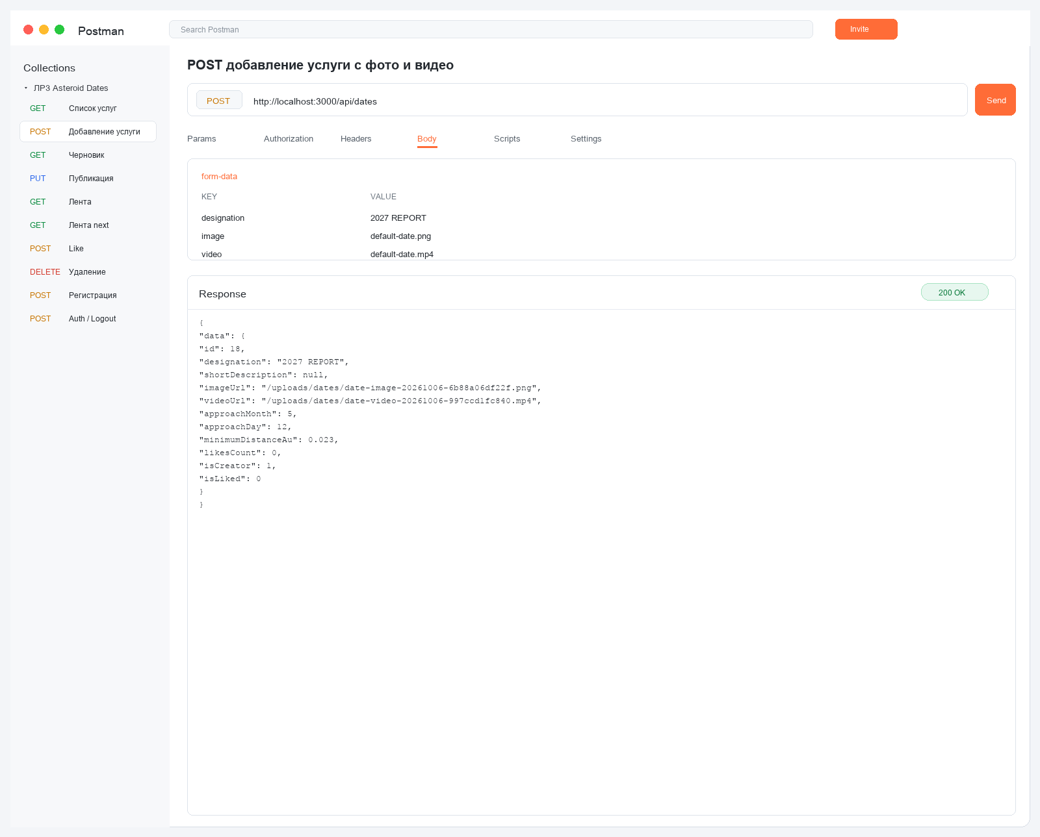
Рисунок 3 – POST добавления новой услуги с фото и видео
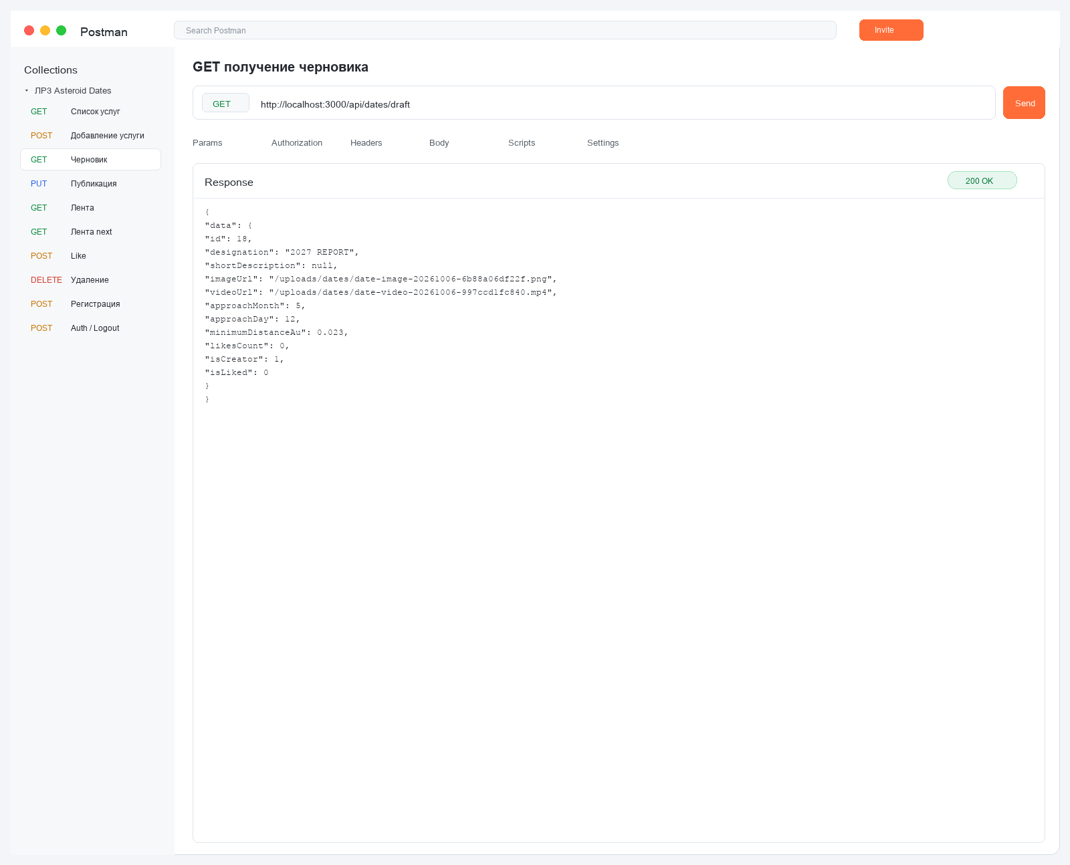
Рисунок 4 – GET получения черновика
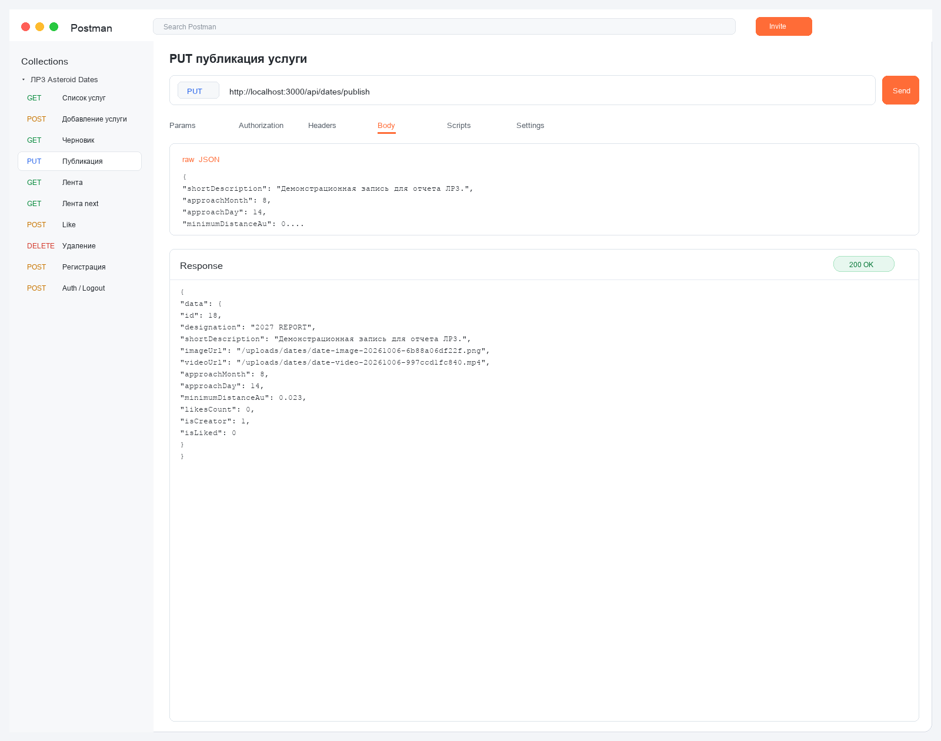
Рисунок 5 – PUT публикации услуги
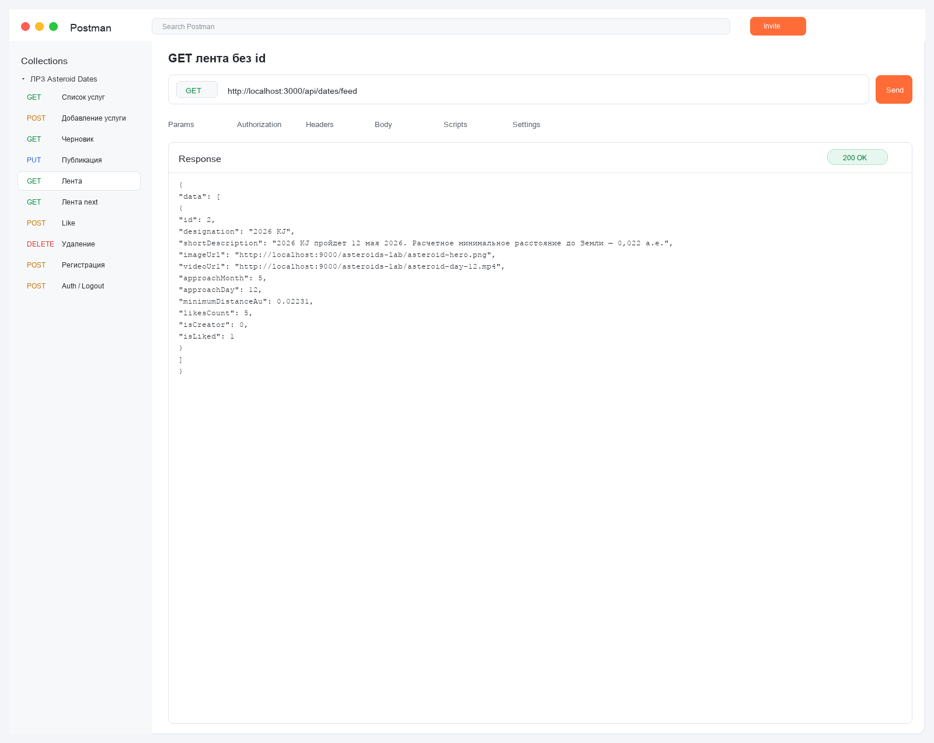
Рисунок 6 – GET ленты без ID
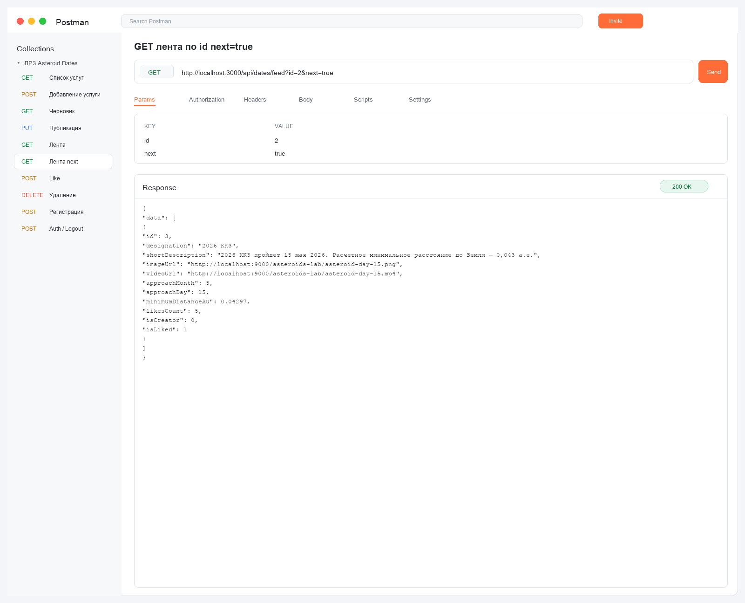
Рисунок 7 – GET следующей карточки ленты по ID
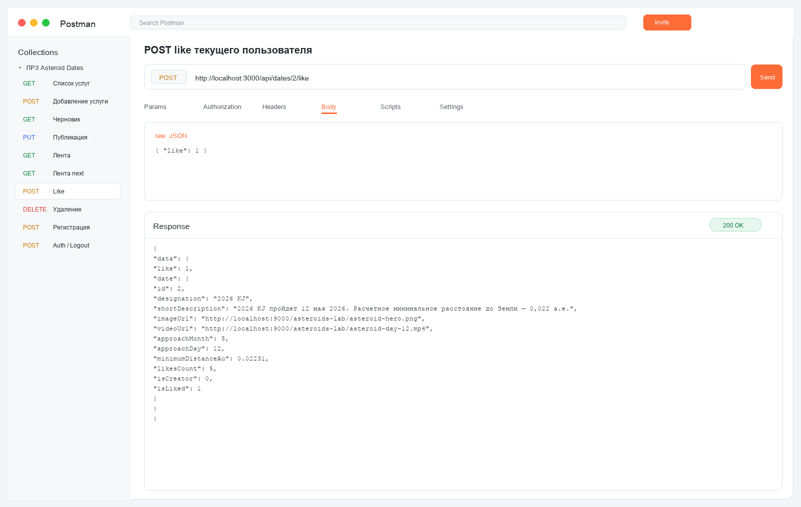
Рисунок 8 – POST like
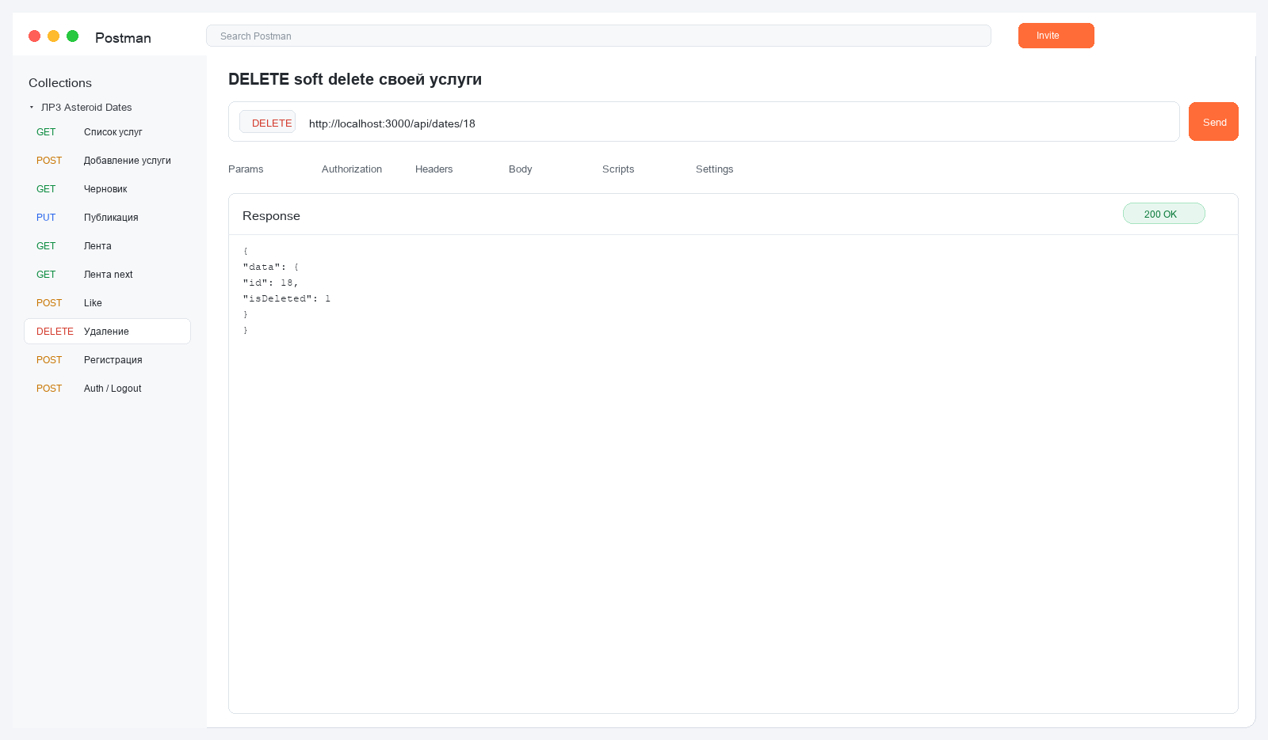
Рисунок 9 – DELETE soft delete
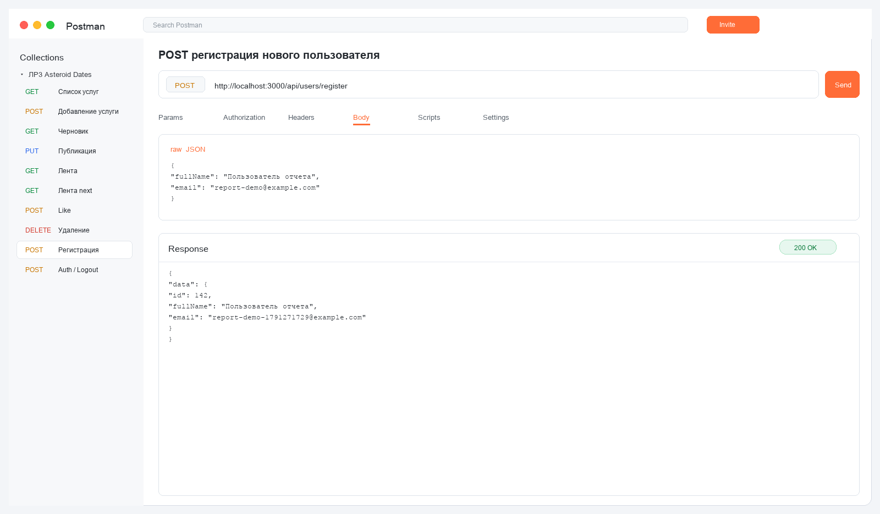
Рисунок 10 – Регистрация нового пользователя
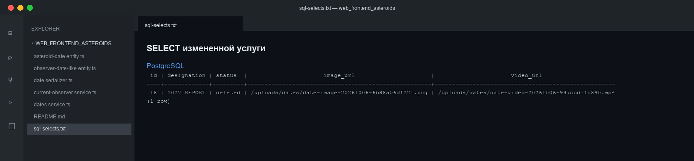
Рисунок 11 – Измененные данные услуги после выполнения HTTP-запросов
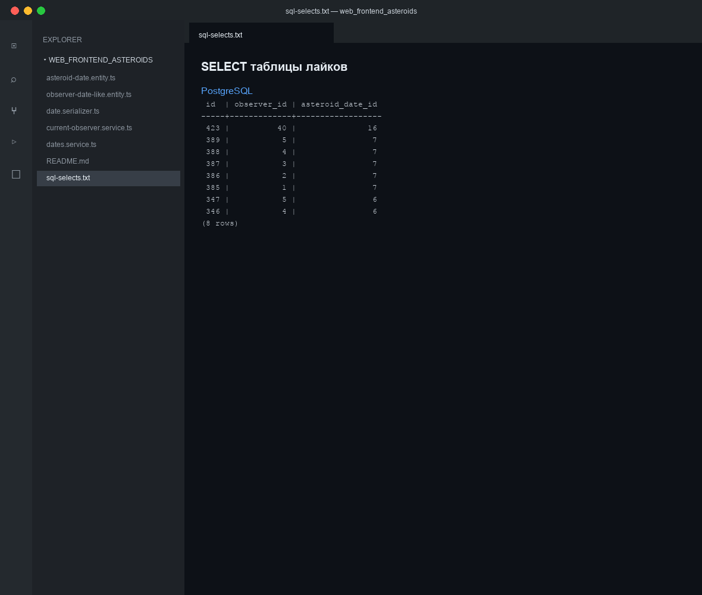
Рисунок 12 – Изменение таблицы лайков
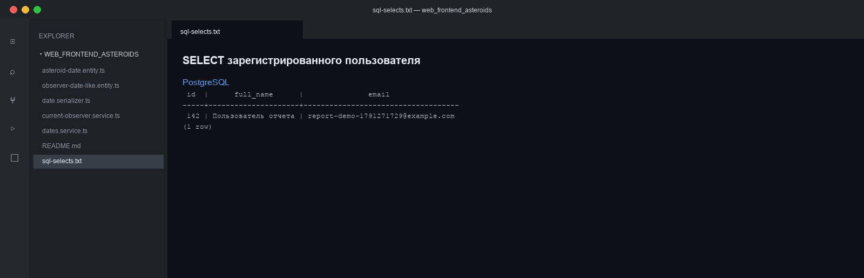
Рисунок 13 – Данные зарегистрированного пользователя в таблице пользователей
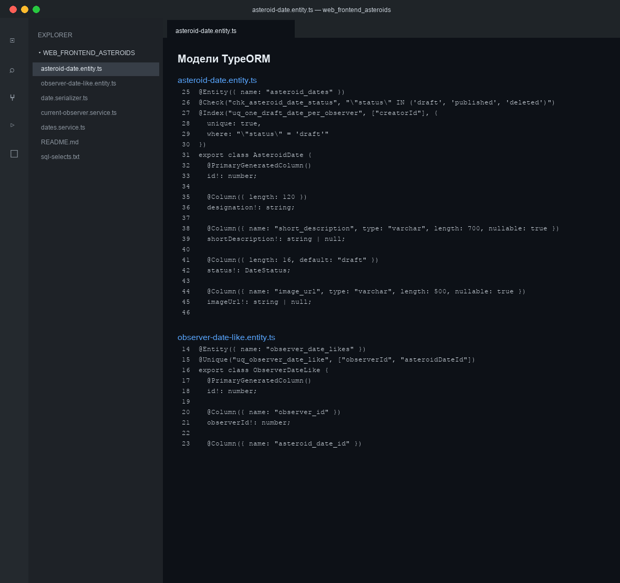
Рисунок 14 – Модели предметной области, реализованные средствами TypeORM
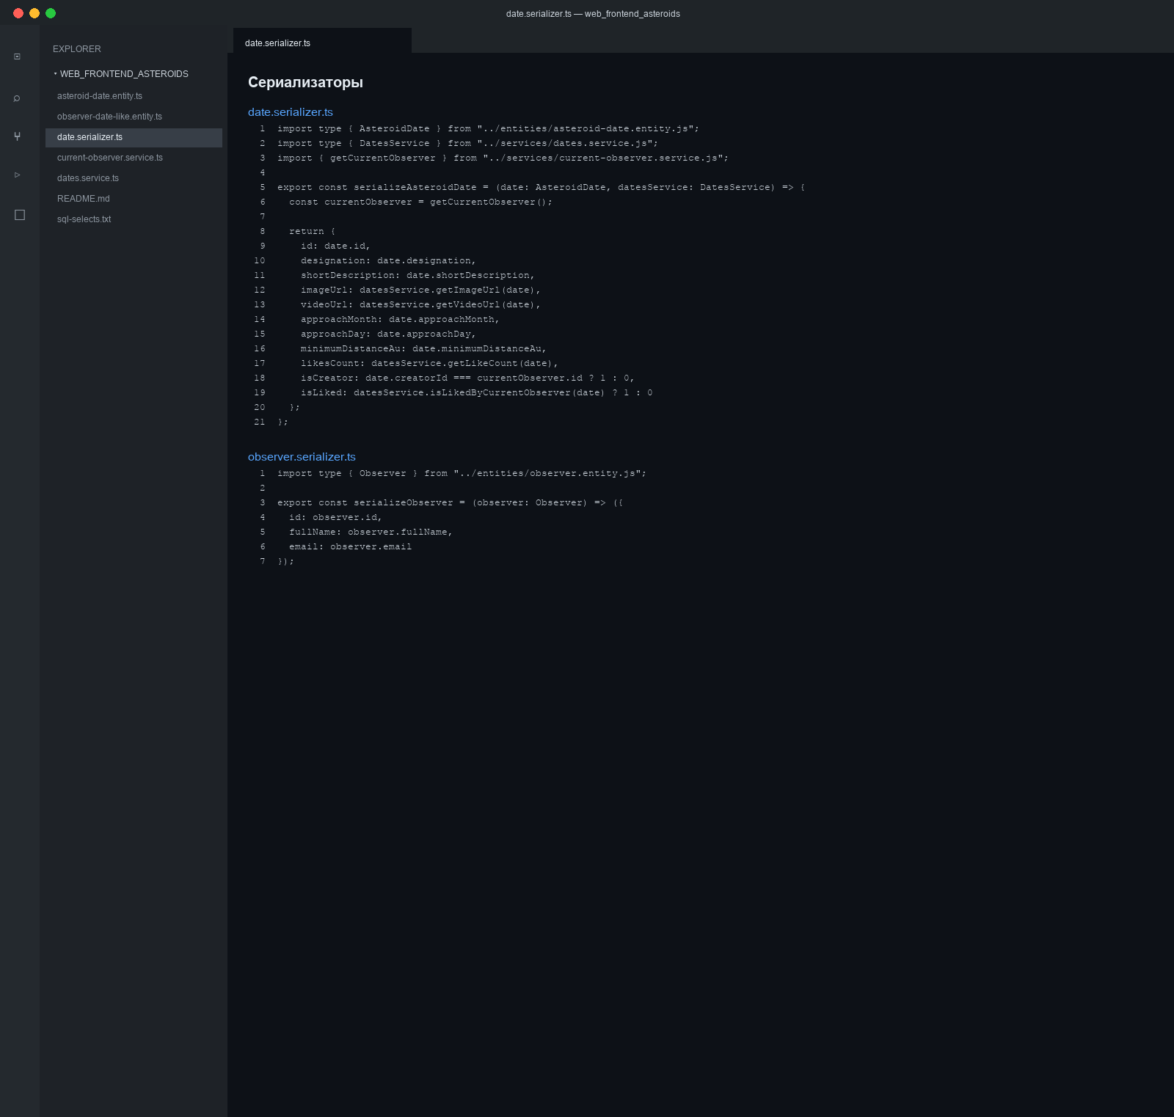
Рисунок 15 – Сериализация данных услуги
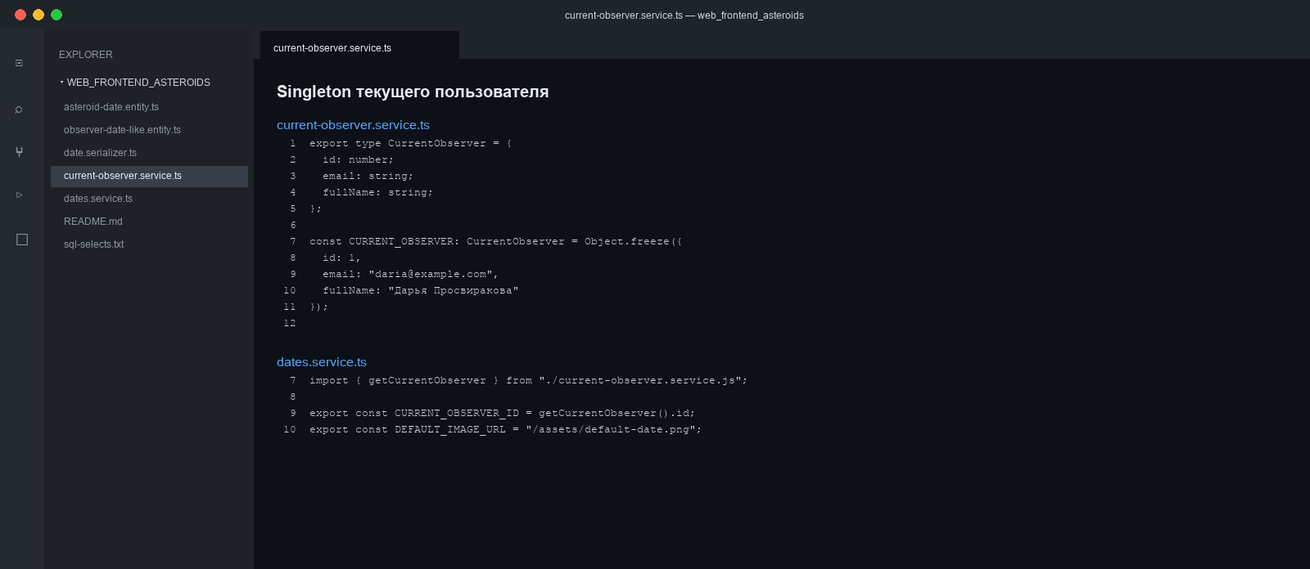
Рисунок 16 – Фиксирование текущего пользователя с помощью singleton-функции и ее использование в бизнес-логике
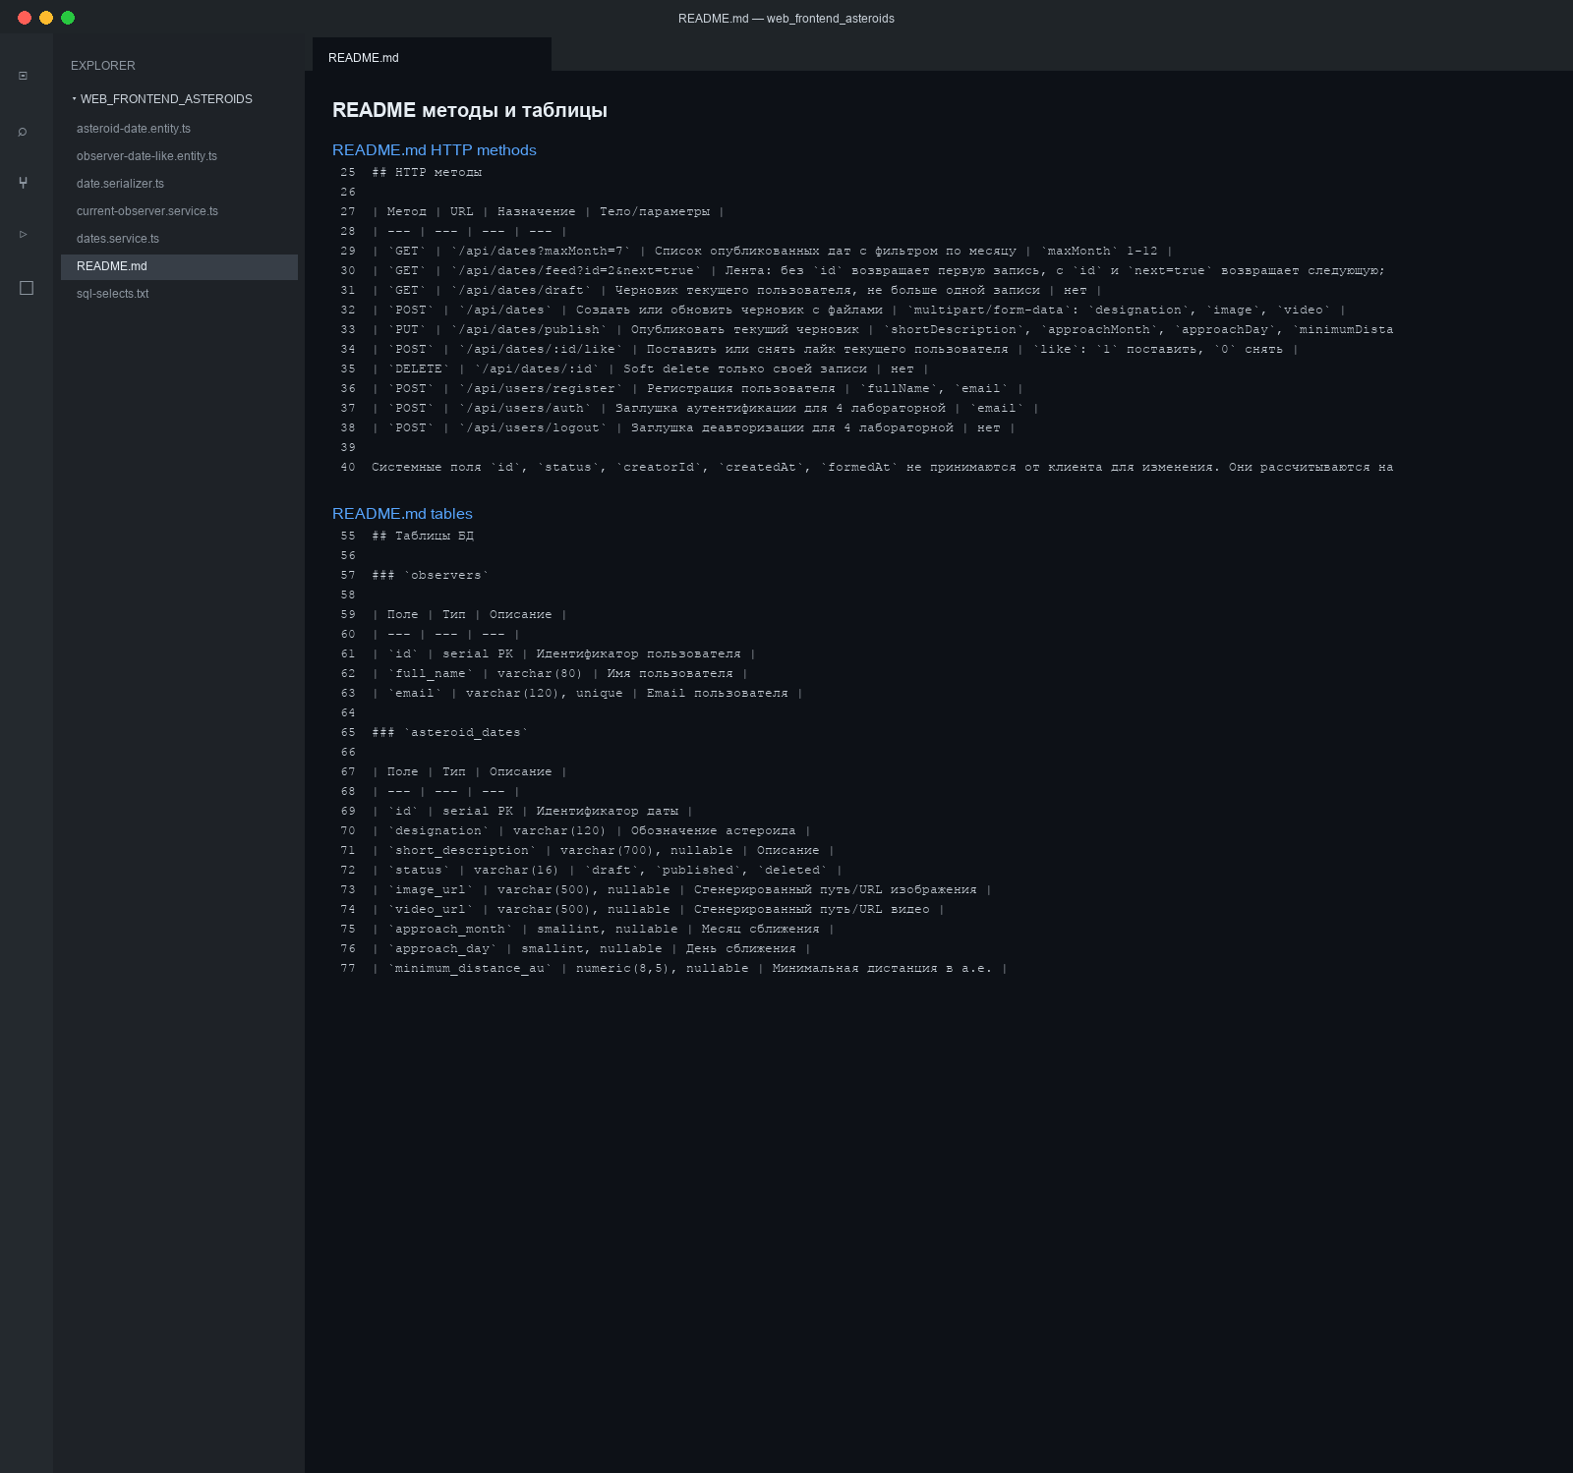
Рисунок 17 – Документация REST API и структуры базы данных в README проекта

